Паспорт специалиста
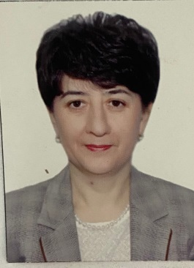
1.Фамилия Гузиева
2.Имя Зухра
3.Отчество Кадыевна
4.Пол Женский
5.Дата рождения 24.01.1973г.
6.Место рождения с.Садовое, Московский район
7.Национальность карачаевка
8. Гражданство Кыргызской республики
Образование высшее
1.наименование вуза где учился БГУ, КНУ
2. год окончания вуза 1997г, 1999г.
Место работы в настоящее время
1.Государство Кыргызская Республика
2.Организация КНУ им.Ж.Баласагына
3.Должность декан факультета иностранных языков
Наличие учетной степени
1.Степень (К) кандидат филологических наук
Отрасль наук языкознание
Шифр специальности (по номенклатуре научных работников) 10.02.20 Сравнительно-историческое, типологическое и сопоставительное языкознание
Дата присуждения 28.04.2009г.
Наличие ученых званий
1. Ученое звание (доцент/снс) доцент
Специальность Языкознание
Дата присвоения 31.10.2013г.
Наличие академических званий
1. Звание____________________Академия
2. Звание____________________Академия

1.Количество публикаций 25 в.т.ч.научных 25
Монографий 1 , учебно-методических 2
открытий_________________________,
изобретений________________________
Научные труды
Основные: шифр научной специальности 10.02.20 Сравнительно-историческое, типологическое и сопоставительное языкознание
2.Гузиева З.К. Политический язык, как объект лингвистического исследования.
Журнал научных публикаций. Москва, 2017. С.11-14
3. Эвфемизмы, обозначающие негативные явления. Материалы межвузовской научно- практической конференции «Актуальные проблемы лингвистики и межкультурной коммуникации». 2018 С.31-35
4. Работа над текстом на уроке немецкого языка. Вестник Кыргызского Национального Университета им.Ж.Баласагына 2020г. Специальный выпуск. 88-93
5. Эвфемизмы, служащие для обозначения военных действий. Вестник Кыргызского Национального Университета им.Ж.Баласагына 2020г. Специальный выпуск. 127-131

6. Обозначение цвета «белый» в русской и немецкой картине мира. Вестник Кыргызского Национального Университета им.Ж.Баласагына 2021г. Специальный выпуск. С.78-83

Дата заполнения 20 января 2023г.
Подпись
Примечание: при заполнении не использовать сокращения.

